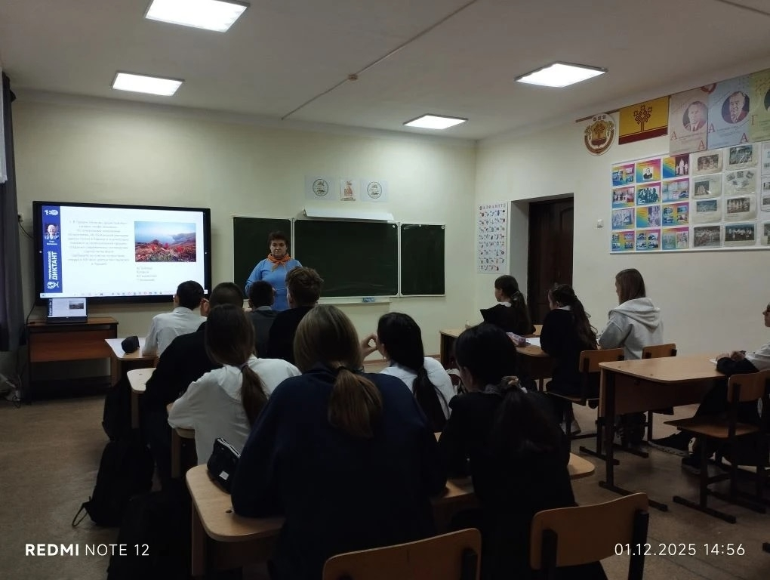
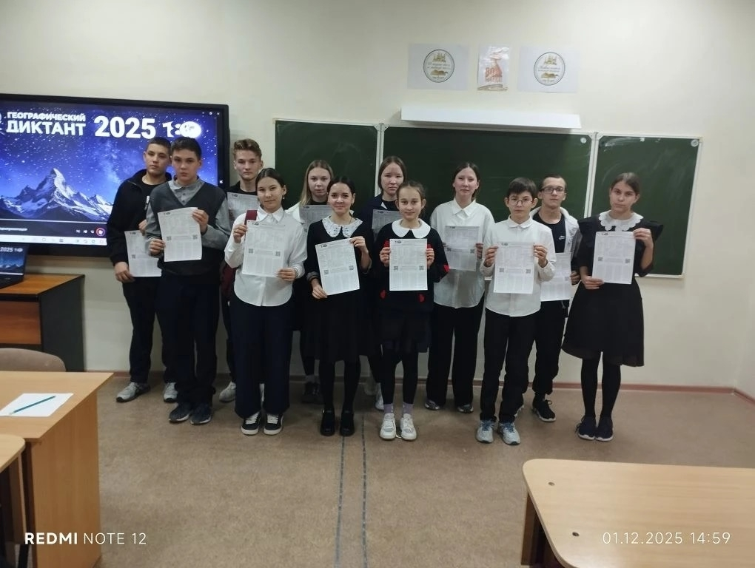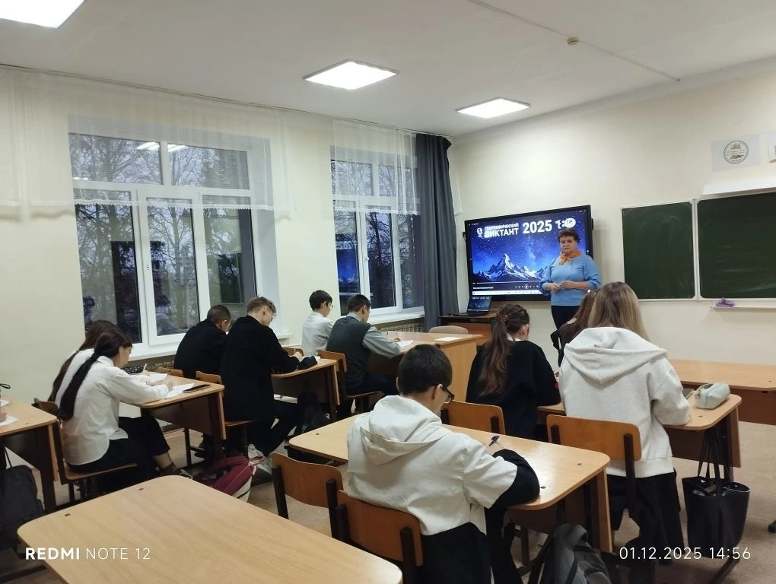
Учащиеся нашей школы приняли участие в ежегодной международной просветительской акции «Географический диктант-2025». В этом году акция проводится уже в одиннадцатый раз по инициативе Председателя Попечительского Совета Русского географического общества, Президента РФ В. В. Путина.

Основная цель акции — популяризация географических знаний, а также повышение интереса к науке и национальному наследию.

Тематика Диктанта отражает ключевые события и юбилеи 2025 года: 180-летие Русского географического общества, 80-летие Победы в Великой Отечественной войне, 500-летие освоения Северного морского пути, а также раскрывает историко-культурные и географические взаимосвязи России со странами БРИКС.

Мероприятие, инициированное Русским географическим обществом, уже стало доброй традицией для нашего учебного заведения. В этом году проверить свои знания по географии России отважились ученики с 8 по 11 классы.

Перед началом диктанта с напутственным словом перед участниками советник директора по воспитанию, учитель географии Тихонова Надежда Михайловна. Она рассказала о целях акции, о истории Географического диктанта, пожелала участникам не только показать высокие результаты, но и открыть для себя новые интересные факты о необъятных просторах нашей Родины.

